ШЕБЕРЛІК СЫНЫБЫ

«Ұсақ моториканың сөйлеу тілін дамытуға әсері»

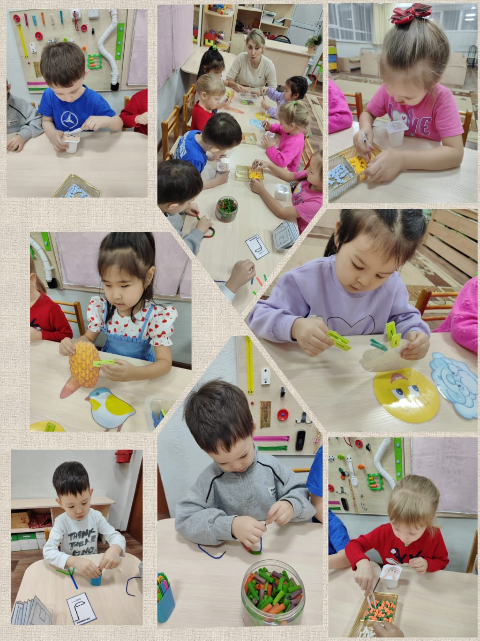

Кіріспе

Ұсақ моторика — бұл саусақтар мен қол басының дәл, үйлесімді қозғалыстары. Моториканың дамуы сөйлеу тілінің қалыптасуымен тікелей байланысты: саусақтар неғұрлым белсенді жұмыс істесе, мидың сөйлеуге жауапты бөлігі соғұрлым қарқынды дамиды.
Мастер-кластың мақсаты:
моторика мен сөйлеу тілінің өзара байланысын көрсету;
педагогтарды/ата-аналарды тиімді жаттығуларға үйрету
күнделікті қолдануға болатын ойындар жиынтығын ұсыну.

2. Неліктен ұсақ моторика сөйлеуге әсер етеді?

Ғылыми негіздеме
Ми қабығында сөйлеу және моторлық (қозғалыс) орталықтар көршілес орналасқан.
Саусақтарды ынталандыру сөйлеуді түсіну мен дыбыстауға жауапты Брока және Вернике аймақтарын белсендіреді.
Дамыған моторика сөздік қорды байытады, дыбыстардың дұрыс айтылуын жақсартады және жүйелі сөйлеуге ықпал етеді.

Тәжірибедегі көрінісі:
Моторикасы жақсы дамыған балалар:
дыбыстарды оңай меңгереді;
сөздерді тез жаттайды;
сөйлемдерді дұрыс құрайды;
графикалық жаттығулар мен жазуға дайындық жұмыстарын сәтті орындайды.

3. Мастер-кластың практикалық бөлімі

1-блок. Саусақ гимнастикасы
Өлең ырғағымен орындалады:
«Үйшік» — саусақтарды шатыр тәрізді біріктіру.
«Құлып» — саусақтарды айқастырып жұму, ашу/жабу.
«Жұдырық–алақан» — қалыпты жылдам өзгерту.
«Жұлдызқұрт» — саусақтарды кезекпен бүгу.
«Сақина» — бас бармақты әр саусақпен кезекпен түйістіру.
Пайдасы: үйлесімділікті, ырғақты дамыту, артикуляцияға дайындық.

2-блок. Ұсақ заттармен ойындар
Моншақтарды тізу — түсі мен пішіні бойынша сұрыптау.
Мозаика және пазлдар — жоспарлау мен зейінді дамытады.
Қыстырғыштармен ойын — саусақ бұлшықеттерін нығайтады.
Бау өткізу (Шнуровка) — қозғалыс жүйелілігін қалыптастырады.
Жіп жолдары — жіппен өрнектер салу.
Пайдасы: қозғалыс дәлдігін арттыру → сөйлеу белсенділігін жақсарту.

3-блок. Сенсорлық ойындар
Жарма/құм/бидай — саусақпен жолдар, әріптер салу.
Қамыр/пластилин — илеу, мүсіндеу, шымшу.
Сенсорлық қораптар — заттарды сипап сезу арқылы табу.
Сумен ойындар — су құю, сорғышты (губка) сығу.
Пайдасы: сөзжасамға жауапты ми аймақтарын белсендіру.

4-блок. Сурет салу және графомоторика
Мақта таяқшаларымен сурет салу.
Контурларды айналдырып сызу.
Үлгі бойынша штрихтау (сызықшалар салу).
Нүктелер бойынша сурет салу.

Пайдасы: жазуға дайындық, көру-моторлық үйлесімділікті дамыту.

4. Ата-аналар мен педагогтарға арналған шағын диагностика
✔ Бала түймелерін өзі қадай ала ма?
✔ Ұсақ пазлдарды жинай ала ма?
✔ Кітап беттерін бір-бірлеп парақтай ма?
✔ Қарындашты нық ұстай ма?
✔ Бөлшектерді алақанымен емес, саусақтарымен мүсіндей ме?
Егер 2–3 жауап «жоқ» болса — моториканы жүйелі түрде дамыту қажет.

5. Педагогтар мен ата-аналарға ұсыныстар

Күнделікті 5–7 минутты саусақ гимнастикасына арнаңыз.
Ұсақ моториканы кез келген сабаққа (математика, тіл дамыту, бейнелеу) қосыңыз.
Балаға тұрмыстық дағдыларды үйретіңіз: түймелеу, сұрыптау, заттарды тасу.
Үйде «моторика қорабын» жасаңыз: қыстырғыштар, тастар, түймелер, баулар, текшелер.
Жаттығуларды қысымсыз, ойын түрінде өткізіңіз.

6. Қорытынды
Ұсақ моториканы дамыту — бұл сөйлеу тілін дамытудың қарапайым әрі тиімді жолы. Тұрақты, қысқа әрі қызықты ойындар балаға мыналарға көмектеседі:
дыбыстарды дұрыс айтуға;
сөздік қорды кеңейтуге;
жүйелі сөйлеуді дамытуға және жазуға дайындалуға.

